PPT中插入音视频

1. 插入音频：

音频工具：

1. 格式设置：

对**喇叭的图标**进行相应的设置。

（2）播放设置：

**书签、剪辑、淡化时间、音频选项、音频样式**。

在音频选项中，可以设置 单击播放或自动播放、只在此幻灯片播放还是跨幻灯片播放、已经播放方式（是否循环等）。

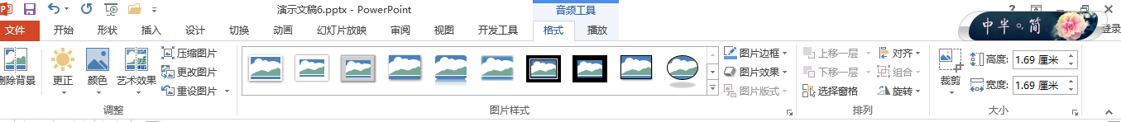

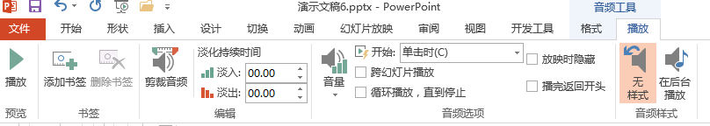

1. 插入视频：

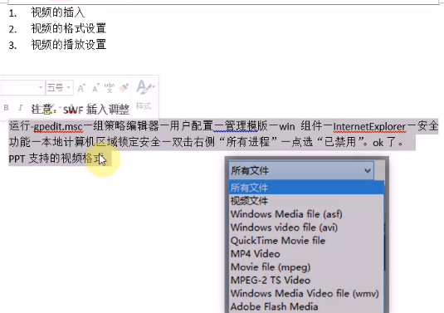

视频工具：

格式设置和播放设置；

**格式设置**：可以修改视频框的大小、颜色、边框、排列等；

**播放设置**：可以添加书签、编辑淡化持续时间、以及播放方式、循环等。

